UNIVERSIDAD MAYOR DE SAN SIMÓN
FACULTAD DE CIENCIAS Y TECNOLOGÍA
CARRERA DE INGENIERÍA DE SISTEMAS / INFORMÁTICA

SISTEMA WEB DE GESTIÓN DE ADQUISICIONES E INVENTARIOS PARA LA AUDITORÍA OPERATIVA EN TIEMPO REAL MEDIANTE DETECCIÓN DE ANOMALÍAS CON VECTORES MATEMÁTICOS E INTELIGENCIA ARTIFICIAL
CASO DE ESTUDIO: IMPORTADORA Y DISTRIBUIDORA COMERCIAL "ANDINA S.R.L."

PROYECTO ACADÉMICO INTEGRADO DE 8VO SEMESTRE:
Ingeniería de Software 2 | Práctica Empresarial | Preparación y Evaluación de Proyectos (PEP)

Equipo de Desarrollo e Investigación:
Nataly Nicole Crespo (NattCrespoC)
Lucio Mercado
Cochabamba - Bolivia
Noviembre 2026

1. Formulación del Problema y Justificación
La gestión de compras y el control de inventarios representan el núcleo financiero de las empresas comerciales en Bolivia. En la actualidad, los controles tradicionales se ejecutan mediante auditorías manuales posteriores al cierre mensual (post-mortem), provocando que sobreprecios, compras duplicadas y mermas pasen desapercibidos hasta que el capital ya fue desembolsado.

1.1. Tres Problemas Medibles y Narrados
1. Problema de Tiempo (Demora en la Detección): El proceso de conciliación manual entre órdenes de compra, notas de almacén y facturas físicas demanda 48 horas-hombre mensuales. Cualquier desvío en precios o faltante de mercadería tarda entre 15 y 30 días calendario en ser descubierto, imposibilitando la recuperación de fondos.
2. Problema de Cantidad (Volumen de Inconsistencias): De un promedio mensual de 1.200 transacciones operativas, el 14% (168 transacciones por mes) presenta irregularidades no advertidas al momento de su carga: facturas duplicadas, compras fraccionadas para evadir límites de autorización y salidas fuera de horario laboral.
3. Problema de Costo (Impacto Económico Directo): La ausencia de validación matemática en tiempo real genera pérdidas directas estimadas en Bs. 8.500 mensuales (Bs. 102.000 anuales) por sobreprecios y compras con sobrestock, reduciendo el margen neto de utilidad operativa en un 6,5%.

1.2. Diagrama de Causa y Efecto (Ishikawa)
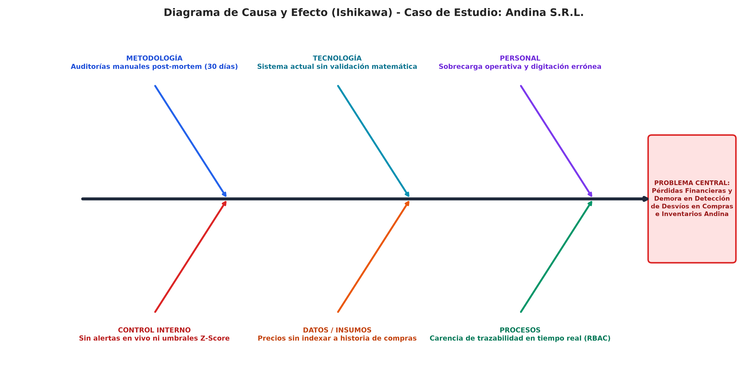
Figura 1: Diagrama de Ishikawa de las 6 categorías de causa del problema central.

1.3. Objetivos del Proyecto
Objetivo General: Desarrollar un sistema web de gestión de adquisiciones e inventarios para la auditoría operativa en tiempo real mediante detección de anomalías con vectores matemáticos e inteligencia artificial en la Importadora y Distribuidora Comercial "Andina S.R.L.".
Objetivos Específicos y Acciones:
1. Diagnosticar los procesos actuales de compras y almacenes para calibrar las variables de riesgo histórico.
2. Diseñar la arquitectura por componentes desacoplados, modelo entidad-relación y contratos JSON en PostgreSQL.
3. Implementar el motor vectorial con Ollama (nomic-embed-text), índices HNSW en pgvector, dictámenes con Groq y alertas WebSockets con Laravel Reverb.
4. Evaluar la calidad mediante 20 pruebas TDD con PestPHP y determinar la rentabilidad financiera (VAN, TIR) bajo estándares de PEP.

2. Arquitectura de Software y Metodología TDD
El desarrollo se rige bajo la combinación de Scrum y eXtreme Programming (XP), implementando Desarrollo Guiado por Pruebas (TDD) en PestPHP. El repositorio se estructura modularmente en componentes desacoplados:
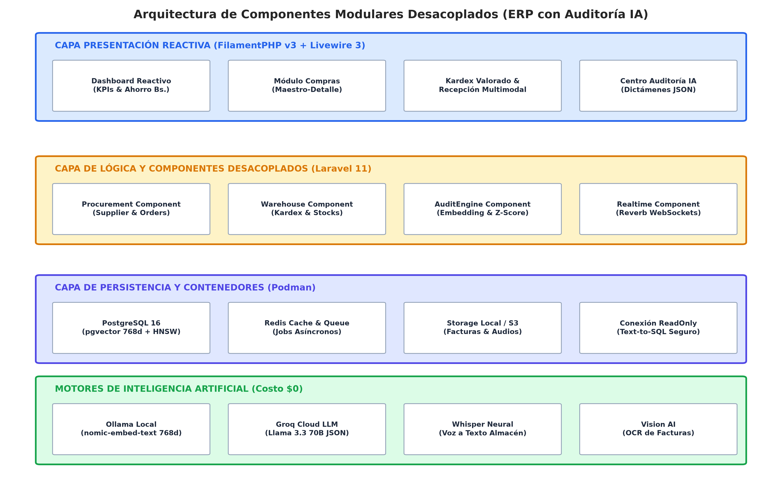
Figura 2: Arquitectura en Capas y Componentes Modulares Desacoplados.

2.1. Desglose de Componentes Principales
Componente | Ubicación en Código | Responsabilidad Técnica
Procurement | app/Components/Procurement/ | Catálogo de proveedores, validación de NIT y órdenes maestro-detalle.
Warehouse | app/Components/Warehouse/ | Kardex físico/valorado, recepción multimodal de facturas con Vision y Whisper.
AuditEngine | app/Components/AuditEngine/ | Cadena canónica, embeddings 768d, cálculo Coseno (<=>) y Z-Score en PostgreSQL.
RealtimeAlerts | app/Components/RealtimeAlerts/ | Laravel Reverb (puerto 8080), eventos ShouldBroadcastNow y alertas reactivas.
SecurityRBAC | app/Components/SecurityRBAC/ | Roles Spatie (Gerente, Auditor, Compras, Almacén) y bitácora inmutable.
AnalyticsCopilot | app/Components/AnalyticsCopilot/ | Consultas Text-to-SQL seguras en pgsql_readonly y Function Calling.

3. Algoritmo Matemático de Detección de Anomalías
La evaluación de anomalías opera en milisegundos mediante la combinación de geometría analítica multidimensional y estadística inferencial:

3.1. Distancia de Coseno y Similitud Vectorial
Cada compra se transforma en un vector unitario de 768 dimensiones con el modelo local nomic-embed-text. En PostgreSQL 16 con extensión pgvector, se evalúa la distancia de coseno frente al histórico mediante el operador <=> con índice HNSW:
Similitud(A, B) = cos(θ) = (A · B) / (||A|| ||B||)

3.2. Desviación Típica Estandarizada (Z-Score)
El índice Z mide cuántas desviaciones estándar (σ) se aleja el precio unitario pactado (x) respecto al Costo Promedio Ponderado histórico (μ):
Z = (x - μ) / σ
Si |Z| ≥ 2.2 o Similitud < 0.80, la transacción se clasifica como CRÍTICA y se bloquea preventivamente.
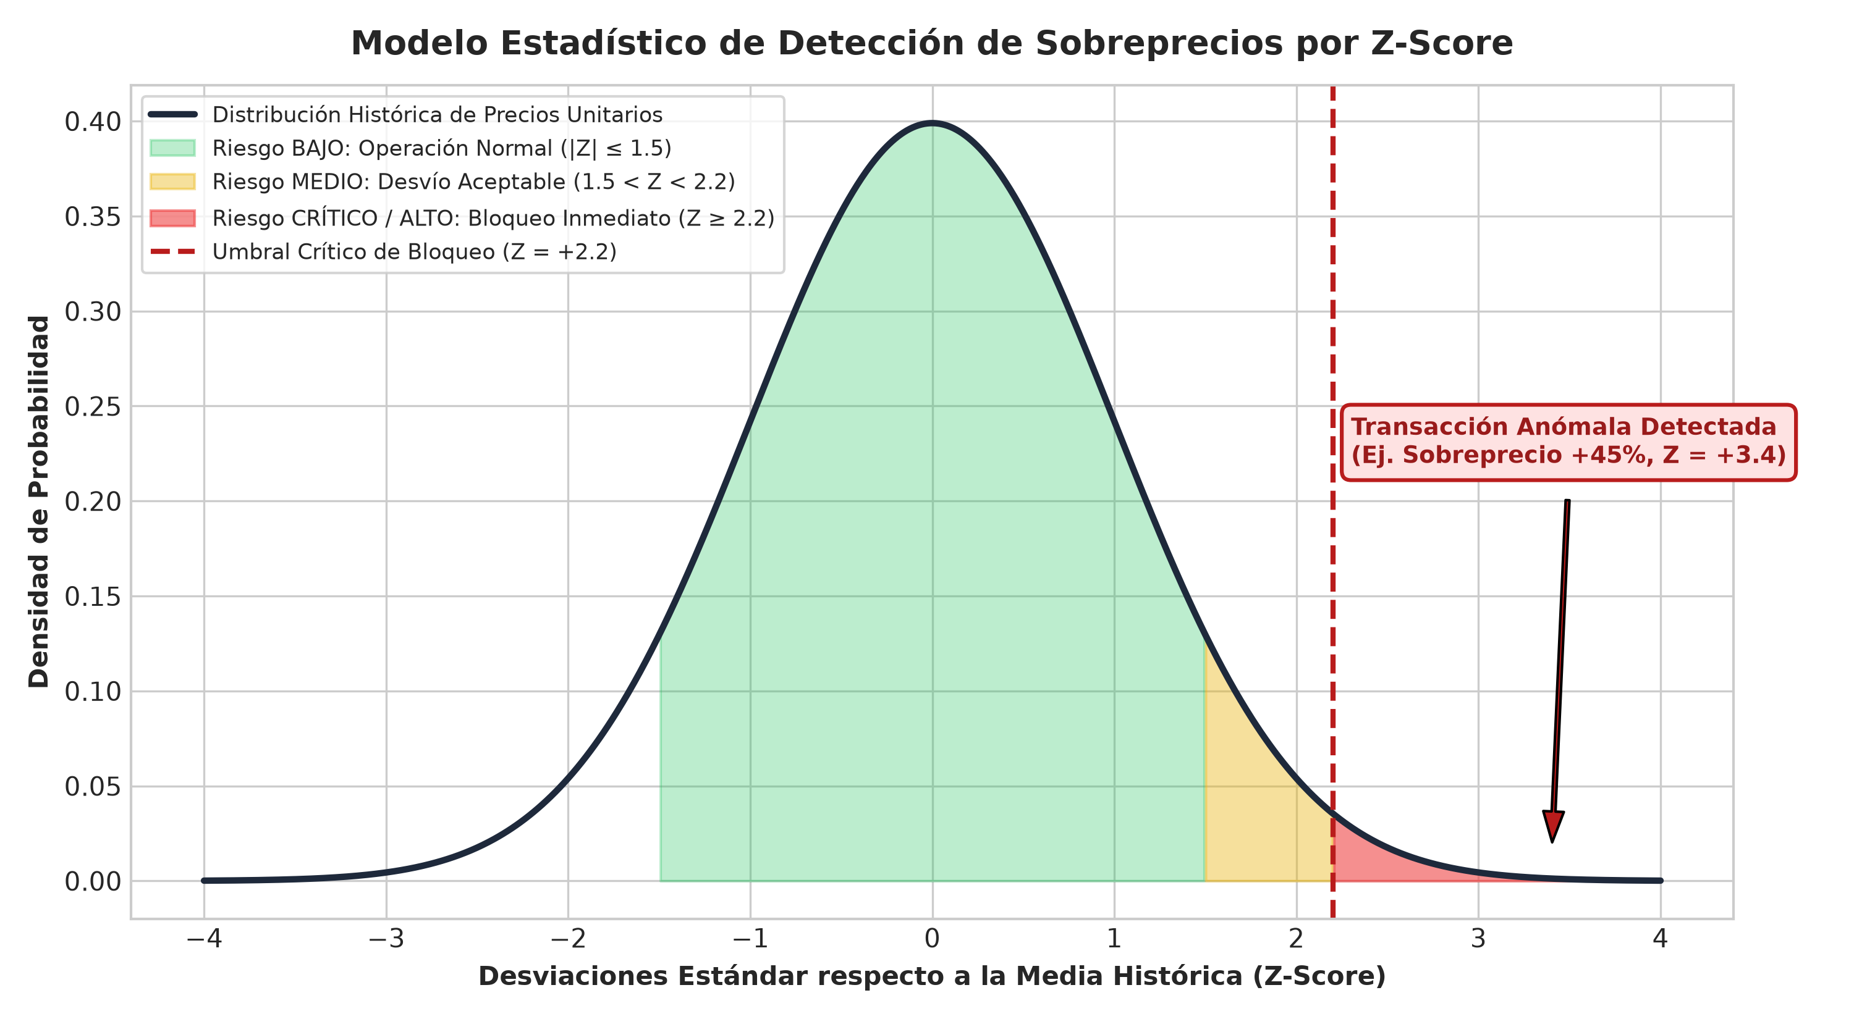
Figura 3: Modelo Estadístico de Clasificación de Riesgo por Desviación Z-Score.

4. Estudio Económico y Financiero (PEP)
El análisis financiero evalúa la viabilidad del proyecto para la empresa Andina S.R.L. a un horizonte de 5 años, con valores expresados en Bolivianos (Bs.):
Indicador Financiero | Valor Cuantificado | Interpretación y Dictamen
Inversión Inicial (I₀) | Bs. 12.075,00 | Desarrollo (320 hrs), servidor VPS, dominio y capacitación.
Ahorro Bruto Anual | Bs. 96.720,00 | 80% de pérdidas evitadas (Bs. 81.600) + 36 hrs/mes de auditoría manual (Bs. 15.120).
Costos Operativos (OPEX) | Bs. 6.000,00 / año | Hosting VPS Cloud, cuota Groq Cloud y soporte trimestral.
Flujo Neto Anual (FNE) | Bs. 76.500,00 / año | Beneficio neto continuo después de costos e impuestos.
Valor Actual Neto (VAN) | Bs. 263.690,00 | VAN > 0 calculado a una TMAR del 12%. Proyecto altamente rentable.
Tasa Interna de Retorno (TIR) | > 180% anual | Supera ampliamente el costo de oportunidad del capital (12%).
Relación Beneficio / Costo (B/C) | 4,85 | Por cada Bs. 1 invertido y operado, la empresa recupera Bs. 4,85.
Periodo de Recuperación (PRI) | 2,05 meses | La inversión total se amortiza en los dos primeros meses de operación.

5. Cronograma Diario de Sprints e Hitos de Entrega
El proyecto se descompone en 4 iteraciones continuas cubriendo exactamente los 23 días calendario hasta la defensa final del 25 de noviembre:
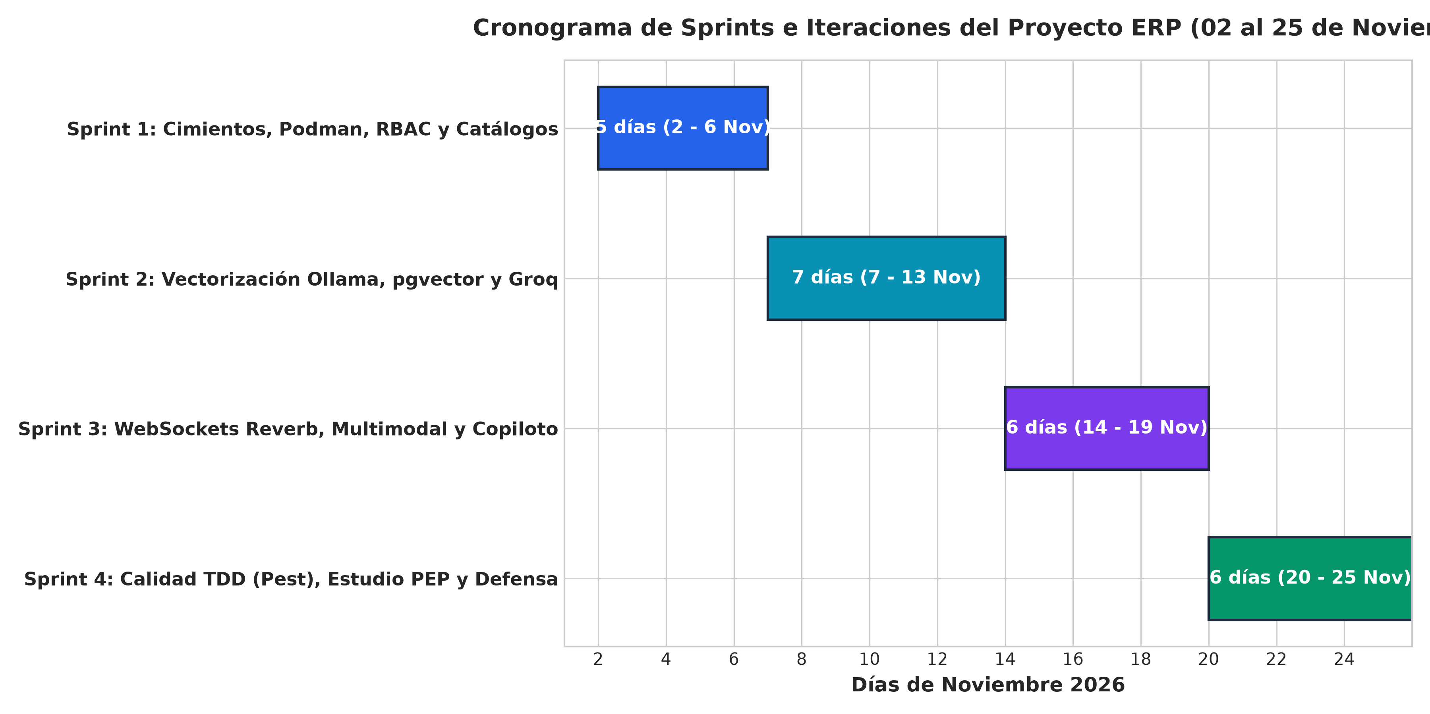
Figura 4: Cronograma Gantt de las 4 Iteraciones de Desarrollo.
Sprint | Fechas | Objetivo Central | Entregable Verificable (DoD)
Sprint 1 | 02 - 06 Nov | Cimientos, Podman, RBAC y Catálogos | PostgreSQL pgvector activo, roles Spatie y seeder de 500 compras.
Sprint 2 | 07 - 13 Nov | Vectorización Ollama, pgvector y Groq | Cálculo de Coseno y Z-Score con bloqueo automático de compras anómalas.
Sprint 3 | 14 - 19 Nov | WebSockets Reverb, Multimodal y Copiloto | Alertas push en vivo en pantalla gerencial, OCR facturas y Text-to-SQL.
Sprint 4 | 20 - 25 Nov | Calidad QA (Pest), Estudio PEP y Defensa | 20 tests en verde, estudio financiero final y simulacro en dos pantallas.

